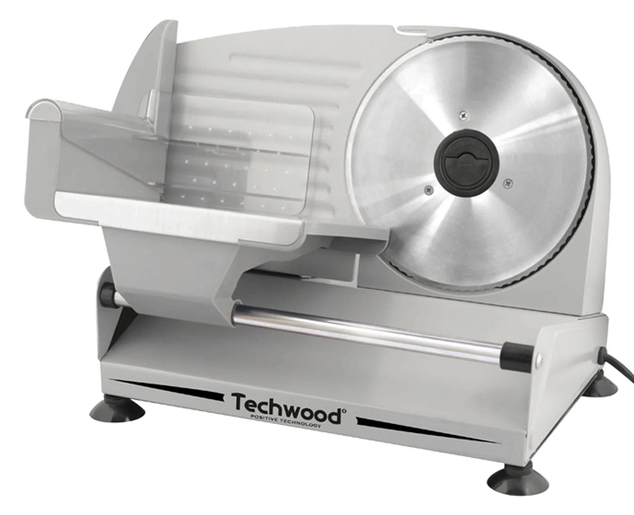

TTR-890

TTR-896



TRANCHEUSE ELECTRIQUE

Manuel d’utilisation

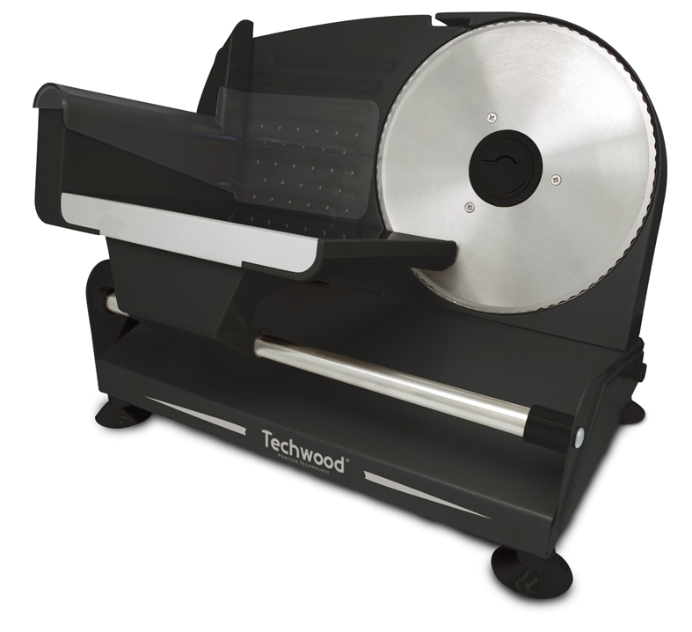
MISES EN GARDE IMPORTANTES
TTR-890
TTR-896
Cher utilisateur, avant la première utilisation, Lire la présente notice d’utilisation en respectant les consignes de sécurité et les Conseils d’utilisation. Aviser les utilisateurs potentiels de ces consignes.
Conservez là pour une utilisation ultérieure.
Déballer l’appareil en conservant tous les emballages.

- Lire attentivement le manuel d'instructions avant de vous servir de cet appareil.
- Conserver le présent manuel d’instructions.
- Vérifier que la tension de l’installation électrique correspond bien à celle indiquée sur l'appareil.
- Cet appareil est destiné, uniquement, à un usage ménager et utilisations semblables comme :
- Les cuisines du personnel, dans les magasins, les bureaux et autres lieux de travail.
- Les clients dans les hôtels, les motels et tout autre type d’environnement résidentiel.
- Un environnement de type :
• Maisons de ferme • Chambres d’hôtes.
- L’utiliser en suivant les indications de la notice.
- Ne jamais utiliser cet appareil à proximité des baignoires, des douches, des lavabos ou autres récipients contenant de l’eau.
- Ne jamais utiliser cet appareil à proximité de projections d’eau.
- Ne jamais utiliser cet appareil avec les mains mouillées ou humides.
- Si malencontreusement l’appareil est mouillé, retirer immédiatement la fiche de la prise de courant.
- Aviser les utilisateurs potentiels de ces consignes.
- Ne jamais laisser l'appareil sans surveillance lorsqu'il est en cours d'utilisation.
- L'appareil doit être utilisé conformément à sa destination. Aucune responsabilité ne saurait être engagée pour tout dommage, éventuellement, causé par une utilisation incorrecte ou une mauvaise manipulation.
- Cet appareil ne doit pas être utilisé par des enfants.
- Cet appareil peut être utilisé par des adultes, ayant, des capacités physiques, sensorielles ou mentales réduites, ou un manque d'expérience et de connaissances, si ils ont été formés et encadrés pour son utilisation, en toute sécurité et en comprenant les risques encourus.
- Nettoyage et entretien ne doivent pas être faits par des enfants.
- Les enfants ne doivent pas jouer avec l'appareil. Il convient de surveiller les enfants pour s’assurer qu’ils ne jouent pas avec l’appareil.
- Garder cet appareil et son cordon électrique, hors de portée des enfants.
- Afin de protéger les enfants, ne pas laisser traîner les emballages (sac en plastique, carton, polystyrène . . .) et ne jamais les laisser jouer avec les films en plastique :
IL Y A RISQUE D’ETOUFFEMENT.
- De temps à autre, vérifier le cordon d'alimentation électrique en recherchant d'éventuels dommages.
- Ne jamais plonger l’appareil dans l'eau ou dans un autre liquide, et ce, pour quelque raison que ce soit.
- Ne jamais mettre l’appareil dans un lave-vaisselle.
- Ne jamais installer l'appareil à proximité de surfaces chaudes.
- Ne pas se servir d'un appareil dont le cordon ou la fiche est endommagé(e), ou après qu’il ait connu un dysfonctionnement ou avoir été endommagé en quoi que ce soit.
- Si le câble d’alimentation électrique est endommagé, il doit être remplacé par le fabricant, son service après-vente ou des personnes de qualification similaire afin d’éviter tout danger.
- Toujours débrancher le câble d'alimentation du réseau électrique si on le laisse sans surveillance et avant toute opération de nettoyage, de maintenance et de montage d'accessoires.
- Installer toujours cet appareil dans un environnement sec. Ne pas utiliser ou laisser cet appareil, à l’extérieur quand il pleut.
- Ne jamais se servir d'accessoires non recommandés par le constructeur. Ceux-ci pourraient constituer un danger pour l'utilisateur et risqueraient d'endommager l'appareil.
- Ne jamais utiliser de cordon électrique ou connecteur autre que celui fourni avec l’appareil.
- Ne jamais déplacer l'appareil en le tirant par le cordon d'alimentation électrique et Veiller à ce que le cordon d'alimentation électrique ne puisse pas être coincé de quelque façon que ce soit.
- Ne pas enrouler le cordon d'alimentation électrique autour de l'appareil et ne pas le plier.
- Veiller à ce que le cordon d'alimentation électrique n'entre jamais en contact avec les parties chaudes de cet appareil.
- S’assurer que l'appareil a refroidi avant de le nettoyer et de le ranger.
- Ne jamais toucher les parties, de cet appareil, qui pourraient devenir très chaudes en utilisation, Risque de brûlures.
- Prendre garde que les parties chaudes de l'appareil n'entrent jamais en contact avec des matières inflammables, comme des rideaux, tissus, etc. pendant qu'il est en fonctionnement, car un incendie pourrait se déclencher.
- Cet appareil n'est pas destiné à être utilisé au moyen d'une minuterie externe ou d’un système de contrôle à distance.
- Veiller à toujours Poser l'appareil sur une surface plate et stable.
- Veiller à ne pas couvrir l'appareil et à ne rien poser dessus.
- Toujours retirer la fiche de la prise murale si l'appareil n'est pas utilisé.
- Lors de l’utilisation d’une rallonge, toujours s’assurer que le câble est entièrement déroulé du dévidoir.
- Utiliser uniquement des rallonges approuvées CE. La puissance admissible doit être au minimum de 16A, 250V, 3000W.
- Un Mauvais fonctionnement et l'utilisation incorrecte peuvent endommager l'appareil et causer des blessures à l'utilisateur.
- Cet appareil est conforme aux normes en vigueur, relatives à ce type de produit.
- L’appareil ne doit pas être utilisé, s’il est tombé ou, s’il présente des signes visibles de dommages ou s’il fuit.
- En ce qui concerne les instructions de nettoyage de l’appareil, se référer au paragraphe ci-après de la notice.
- Cet appareil est destiné exclusivement à un usage domestique.

MISE EN GARDE PARTICULIERE POUR TRANCHEUSE

- Toujours débrancher le câble d'alimentation du réseau électrique si on le laisse sans surveillance et avant toute opération de nettoyage, de maintenance et de montage d'accessoires. Des précautions extrêmes doivent être prises lors de la manipulation des couteaux affutés, lors du nettoyage.
- Arrêter l'appareil et le déconnecter de l’alimentation avant de changer les accessoires ou d'approcher les parties qui sont mobiles lors du fonctionnement.
- Des blessures potentielles peuvent survenir lors d'une mauvaise utilisation.
- En ce qui concerne les instructions pour le nettoyage des surfaces en contact avec de la nourriture ou de l'huile, merci de se référer au paragraphe « NETTOYAGE ET ENTRETIEN » dans le manuel.
- En ce qui concerne les instructions pour l'utilisation d'accessoires et le temps de fonctionnement, se reporter aux paragraphes ci-dessous.
- Ne jamais pousser, l'aliment que l’on veut trancher, avec les doigts.
- Cet appareil doit être utilisé avec le pousse-aliment coulissant livré à cet effet et le support de pièce en position sauf si cela est impossible en raison de la taille ou la forme de la nourriture.
- Choisir une surface de travail plane.
- Ne couper aucun aliment trop dur tel que : viande congelée ou osseuse.

INFORMATIONS GENERALES

Le symbole «LIVRE OUVERT» signifie une recommandation de lire des choses importantes contenues dans la notice.


Le symbole «POUBELLE» barrée, sigle DEEE (Déchet d’Equipement Electrique et Electronique) signifie, qu’en fin de vie, il ne doit pas être jeté aux déchets ménagers, mais déposé au centre de tri de la localité. La valorisation des déchets permet de contribuer à préserver notre environnement.
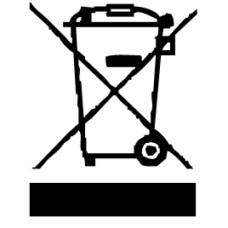

Le symbole "marquage CE" est la garantie du respect des Normes Européennes harmonisées, facultatives, qui traduisent les exigences essentielles en spécifications techniques. Ces normes ne sont pas obligatoires mais sont garantes de la conformité aux exigences essentielles.


Le symbole ROHS (Restriction of use of certain Hazardous Substances) relative à la protection de l’environnement certifie que pour chacune des 5 substances dangereuses • mercure • plomb •chrome hexavalent • produits de protection contre les flammes PBB et PBDE, La concentration maximale est égale ou inférieure à 0,1% du poids du matériau homogène, et 0,01% pour la 6ème • le cadmium.

Le symbole « DOUBLE CARRÉ » signifie une double isolation. A la fois une isolation principale et une isolation supplémentaire. Cet appareil ne nécessite aucun raccordement de la masse à un conducteur de protection mis à la terre. Les matériels à double isolation sont dits de classe II.

Le symbole « VERRE/FOURCHETTE » signifie que l’appareil est compatible et peut entrer en contact avec les denrées alimentaires.

Le symbole « TRIMAN » indique que le consommateur est invité à se défaire du produit dans le cadre d’une collecte séparée (par exemple la poubelle de tri, la déchetterie, le point d’apport volontaire).


Pour plus d’information : http://www.quefairedemesdechets.fr

Localisation des commandes

1 Poussoir à aliments
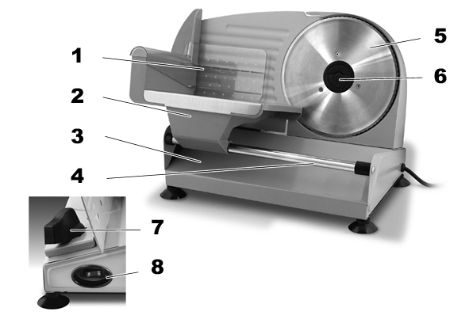
2 Plaque coulissante
3 Cadre métallique
4 Barre de glissement du chariot
5 Lame acier inox 190mm
6 Système de montage/Démontage
de la lame
7 Réglage de l’épaisseur de coupe
8 Interrupteur Marche/Arrêt

PREMIERE UTILISATION
Avant la première utilisation, sortir l'appareil et tous les accessoires délicatement et en faisant attention aux accessoires coupants.
• Nettoyer l'appareil suivant les instructions données dans « Nettoyage & Entretien »
• Placer la machine sur une surface appropriée plane et stable.

UTILISATION

- Dérouler complètement le cordon secteur.
- Vérifier que la tension en vigueur dans le pays où vous êtes correspond à celle indiquée sur l’appareil.
- Brancher l’appareil dans une prise de courant en bon état, (reliée à la terre si l’appareil est de classe I), pour éviter tout danger.
- Débrancher le câble d'alimentation du réseau électrique avant toute opération de nettoyage de maintenance et de montage d'accessoires.
- Ne modifier en aucun cas l’appareil.
Fig 1

- Régler l’épaisseur de coupe à l’aide du bouton
A l’arrière de la trancheuse. (fig 1)
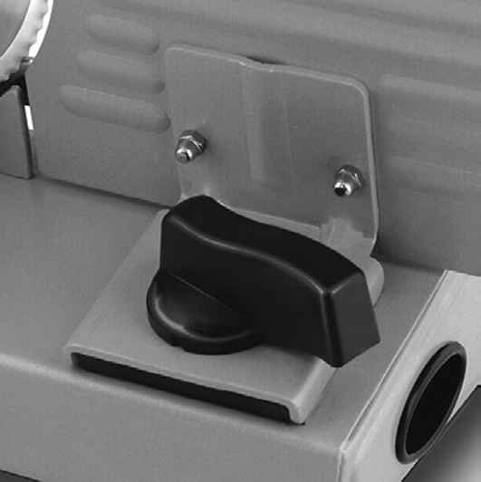
- Brancher l'appareil dans une prise de courant en bon état.
- Mettre le bouton Marche/Arrêt sur la position Marche. La lame se met à tourner
- Déposer l'aliment à trancher sur la plaque coulissante et le diriger délicatement, avec le poussoir, vers la lame.
- Déplacer le plateau coulissant de façon régulière vers l’avant puis vers l'arrière, en appuyant légèrement.

Note :
• Pour couper des tranches fines, avant de brancher,
Arrêter l’appareil et humidifier la lame avec un torchon. Vous éviterez ainsi que l'aliment ne colle à la lame.
• Le Poussoir se place au-dessus de la plaque coulissante,
• Ne pas utiliser l'appareil plus de 10 minutes consécutives.

DEMONTAGE DE LA LAME

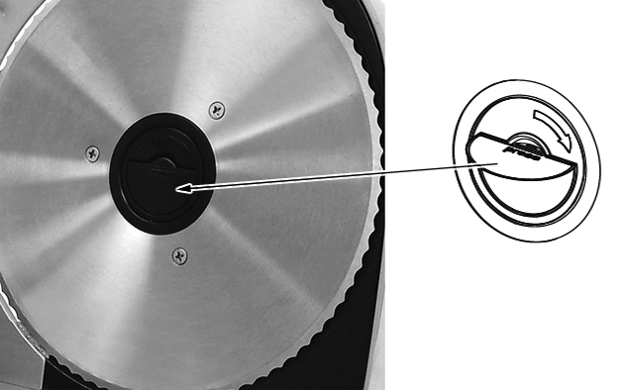

Pour démonter la lame inox et la nettoyer
S’assurer que l’interrupteur est sur 0 (Arrêt). Et que l’appareil est débranché de l’alimentation électrique.
• Relever la partie centrale de la lame (prévue à cet effet) et tourner dans le sens horaire.
• ôter délicatement la lame de sa base, à l'aide d'un gant.
• Laver avec un linge humide ou une éponge et du produit vaisselle.
• Rincer et bien essuyer la lame.
Attention ! la lame est tranchante et peut occasionner des coupures graves.
Manipuler avec d’extrêmes précautions.
• Remonter la lame en procédant dans le sens inverse.
• Nettoyer les pieds ventouses avec de l’alcool à brûler ou un produit pour les vitres afin d’ôter toute particule de graisse.

NETTOYAGE ET ENTRETIEN

Attention ! la lame est tranchante et peut occasionner des coupures graves.
- Toujours débrancher l’appareil avant de le nettoyer.
- Nettoyer l’extérieur de l’appareil avec une éponge ou un linge légèrement humide.
- Les parties (amovibles), en contact avec la nourriture comme : plaque poussoir, Fourchette, Spatule etc. ; peuvent être nettoyées dans de l’eau chaude avec une éponge et du liquide vaisselle ou lavées au lave-vaisselle.
- Ne jamais plonger l’appareil dans l’eau ou tout autre liquide !
- Ne jamais utiliser produits abrasifs, de brosse métallique ou autre objet coupant.
- Essuyer avec un torchon sec.
CONSEILS POUR UNE MEILLEURE UTILISATION

• Pour trancher de la viande ou du poisson, très finement, Mettre le morceau à trancher au congélateur pour le raffermir. Le temps dépend du produit à trancher et de l’épaisseur. (Maximum 1 h)
• La viande doit être sans os
• Vous pouvez aussi utiliser la trancheuse pour les légumes tels que Concombre, oignon, courgette . . . aussi pour le Fromage, les fruits, le pain et les gâteaux.
• Les fruits doivent être exempts de grains ou de noyaux.

Roti de Bœuf, porc, agneau,
• Avant de trancher un rôti chaud et désossé, le retirer du four au moins 15 à 20 minutes avant. Il y aura plus de jus et le tranchage sera plus uniforme.
• Si nécessaire, Couper le rôti, pour qu’il tienne sur le plateau. Si le rôti est lié, Arrêter l’appareil et retirer la ficelle pour éviter qu’elle se prenne dans la lame.

Tranches très minces de Corned-beef ou de poitrine.
• Laisser refroidir la poitrine dans le liquide de cuisson, une nuit au réfrigérateur. Avant de trancher, Sortir la viande de son jus et réserver. Sécher la viande avec un torchon propre ou de l’essuie tout.
• Retirer l'excès de graisse s’il y en a. Trancher la poitrine à l'épaisseur souhaitée. Pour servir chaud, placer les tranches sur un plat résistant à la chaleur et humidifier avec une petite quantité de jus réservé. Chauffer au four à 230°C pendant 15 à 30 minutes.

Fromage
Réfrigérer complètement avant de trancher. Après le tranchage, Couvrir de papier pour le garder humide. Laisser le fromage atteindre la température de la pièce pour qu’il retrouve sa saveur naturelle.

Charcuterie
La charcuterie conserve sa saveur si elle est tranchée à la demande. Retirer tout plastique ou emballage avant de trancher. Exercer une pression légère et constante pour avoir des tranches uniformes.

Fruits et légumes
Votre trancheuse est «faite sur mesure» pour trancher de nombreux fruits et légumes, y compris les pommes de terre, les tomates, les carottes, le chou (même pour faire du coleslaw), aubergines, courges et courgettes. La pomme de terre peut être tranché épaisse pour être sautée à la casserole ou fine pour faire des chips. L’ananas frais peut aussi être découpé. Oter seulement le dessus de l’ananas et la peau avant de le trancher.
Pains, gâteaux et Cookies
Le pain frais doit être refroidi avant d’être tranché. Utiliser le pain de la veille ou légèrement rassis pour faire des tranches extra mince à griller. Votre trancheuse est idéale pour tous les types de pains de fête, Cakes et gâteau aux fruits. Pour les cookies et les gaufrettes, trancher comme souhaité.

RANGEMENT

- S’assurer que l'appareil est complètement refroidi et sec.
- Ne pas enrouler le cordon électrique autour de l'appareil, car cela peut l’endommager.
- Garder l'appareil dans un endroit frais et sec, hors d’accès des enfants.

GARANTIE

Avant d’être livrés, tous nos produits sont soumis à un contrôle rigoureux.
Cet appareil est garanti 24 mois à partir de la date d’achat par le consommateur.
Les justificatifs de garantie sont :
• la facture et
• le bon de garantie (situé sur le coté ou le fond de la boite) tamponné et rempli.
Sans ces justificatifs, aucun remplacement gratuit, ni aucune réparation gratuite, ne peut être effectué.
Pendant la durée de la garantie, nous prenons en charge, gratuitement, les défauts de l’appareil ou des accessoires, découlant d’un vice de matériaux ou de fabrication par réparation ou, remplacement.
Les prestations dans le cadre de la garantie n’entraînent aucune prorogation de la durée de garantie et ne donne pas droit à une nouvelle garantie !
En cas de recours à la garantie, rapporter l’appareil complet à votre revendeur,
dans son emballage d‘origine, accompagné de la preuve d‘achat.
La casse de pièces en verre ou en plastique est, dans tous les cas, à votre charge
Les défauts sur les accessoires ou les pièces d’usure (par exemple : les charbons de moteurs, crochets, courroies d’entraînement, télécommande de rechange, brosses à dents de rechange, lames de scies etc.) ainsi que le nettoyage, l’entretien ou le remplacement de pièces d’usure ne sont pas garantis et sont donc payants !
En cas d’intervention étrangère, la garantie devient caduque.
Après écoulement de la durée de garantie, les réparations peuvent être effectuées,
contre paiement, par le commerce spécialisé ou un service de réparation.
En cas d’intervention étrangère, la garantie devient caduque.

CARACTÉRISTIQUES TECHNIQUES

Alimentation 220-240V~ 50/60Hz
Puissance 150W
Norme Classe II
Fabriqué en R.P.C

Les caractéristiques peuvent changer sans avis préalable

ATTENTION : En cas de panne, ne pas ouvrir le boîtier mais faire appel à un technicien qualifié pour les réparations.

Cet appareil satisfait aux directives CE, il a été contrôlé d’après toutes les directives européennes, actuelles, applicables, comme : la compatibilité électromagnétique (EMC) et la basse tension (LVD).

Cet appareil a été conçu et fabriqué en respect des dernières réglementations et prescriptions techniques, en matière de sécurité.

Produit importé par Sotech International
" LE PERIPOLE " N°A-107
33, Avenue du Marechal de Lattre de Tassigny
94120 Fontenay sous-bois – France

